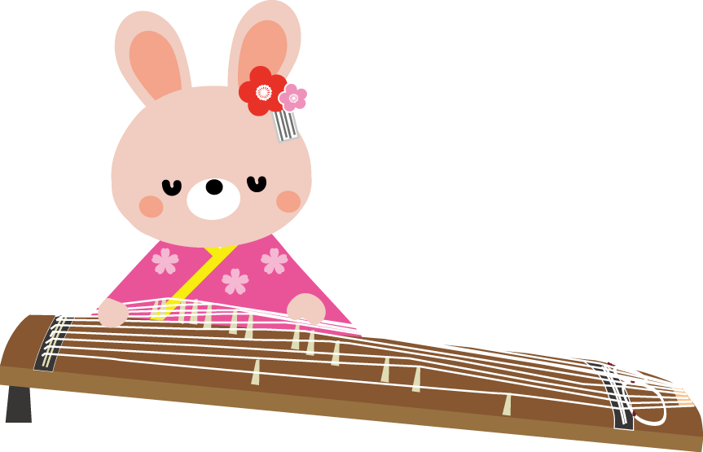
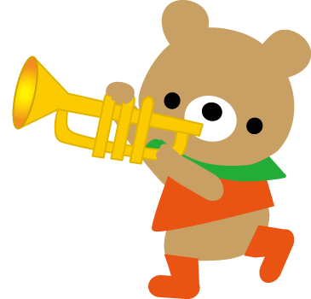

邦 楽 祭
令和８年２月７日（土）
三井金属おげおコミュニティセンター
（上尾市コミュニティセンター）

吹奏楽・器楽祭
令和８年２月１５日（日）
あげお富士住建ホール（上尾市文化センター）

出演グループ募集要項

開 催 趣 旨 ① 上尾市内で活動されている邦楽、吹奏楽・器楽に親しむグループの皆さんの
発表の場として開催します。
② 実行委員会形式で音楽祭を作り上げていく過程を通して、出演グループ同士の
皆さんが交流を図る場として開催します。

対 象 ① 上尾市内に在住・在勤・在学の人で構成されたグループ
② 主に上尾市内で活動しているグループ
※グループの人数に制限はありませんが、市民音楽祭は皆さんに主催者として参加いただく
催しです。出演だけでなく受付等の係の仕事を担当していただきますので、出演者数に関わらず、係の仕事に必要な人員は必ず確保したうえでお申し込みください。
（必要な人数は係にもよりますが、４人程度はお考えください）

応 募 方 法 裏面の「出演申込書」に必要事項を記入し、郵送またはファクスでお送り
いただくか、生涯学習課の窓口に直接お持ちください。

申 込 期 限 令和７年１０月１５日（水）（必着）



主 催 上尾市・上尾市教育委員会・市民音楽祭実行委員会

応募先・お問い合わせ 上尾市教育委員会生涯学習課 文化・文化財保護担当（市役所７階）
〒362－8501 上尾市本町3-1-1 ℡ 775-9496 Fax 776-2250

